ملاحظات إرشادية
مشاركة الفتيات والشابات في "عالمها، صوتها"

لمن هذا الدليل؟
تستهدف هذه الملاحظات الإرشادية المنظمات الأعضاء التي تخطط للمساهمة في النتيجة العالمية (3) من "عالمها، صوتها"؛ "تحسن في المشاركة الهادفة للفتيات والشابات على مستوى الشراكة".
قد تكون هذه النتيجة نقطة التركيز الوحيدة في مشروعكم، أو ربما تكون مكوّن من مكوناته. تقدم الملاحظات الإرشادية التالية بعض الخطوات التي يمكن أخذها في الاعتبار عند التخطيط للمشاركة الهادفة للفتيات والشابات في تخطيط المشروع الخاص بكم وتنفيذه.

لماذا مشاركة الفتيات والشابات؟
أحد الأعمدة الرئيسية في البرنامج العالمي "عالمها، صوتها" هو تعزيز مشاركة الفتيات والشابات على مستوى برامج الجمعية العالمية للمرشدات وفتيات الكشافة وفي المناصرة وعلى مستوى الحركة. يسعى التمويل لدفع الممارسة الواعدة، وذلك بتمويل مشروعات المنظمات الأعضاء التي تُظهر نُهُج مبتكرة في المشاركة الهادفة للفتيات.

خطوات للتفكير:
- تحديد أين سيكون إشراك الفتيات والشابات أكثر فائدة وجدوى.
فكروا فيما يناسب الفتيات والشابات بشكل أفضل في دورة المشروع الخاص بكم، سواء كان ذلك في مرحلة التخطيط للمشروع أو أثناء تنفيذه أو في مرحلة التقييم. لا يستطيع كل نشاط بالمشروع أو ربما لا يحتاج بالضرورة لإشراك الفتيات والشابات، وربما تصبح هذه التجربة أكثر ثراء وتؤدي لتعليم وأثر أعمق إذا تم استخدام نهج مستهدف.
فيما يلي بعض الأمثلة الحديثة على مستوى حركة المرشدات وفتيات الكشافة حيث تم إشراك الفتيات بشكل هادف في إعداد البرامج.
تصميم البرامج: الاستحداث المشترك للشارة
استخدم برنامج "التغذية القوية للفتيات" وبرنامج "التصفح الذكي" نهج الاستحداث المشترك للشراكة مع الفتيات في إعداد حزم الأنشطة والشارات.
هذا يضمن أن تكون أنشطة الحزمة ومحتوياتها ذات صلة باحتياجات الفتيات والقائدات.
يتم تشكيل فريق للاستحداث المشترك والذي يلعب دور مركزي في التوصل لأفكار خاصة بالأنشطة الجديدة، واختبار الأنشطة، وجمع المعلومات الراجعة، وضمان إتاحة المواد وملاءمتها للسياق المحلي والشرائح العمرية المستهدفة.
المتابعة والتقييم والبحوث:
في برنامج "التغذية القوية للفتيات"، شاركت مجموعة من الشابات في العديد من أنشطة المتابعة والتقييم. في التقييم الداخلي والخارجي، تم تدريب 14 شابة تم اختيارهن من مدغشقر والفلبين وتانزانيا على طرق وأدوات جمع البيانات. ثم قادت هذه المجموعة ويسرت مناقشات المجموعة البؤرية مع زميلاتهن من الفتيات والشابات وأعضاء المجتمع. بالإضافة إلى ذلك، تم أيضًا اختيار 7 شابات للتيسير المشترك لورش العمل في المراجعات الوطنية لمشروع "التغذية القوية للفتيات"، حيث اجتمع العديد من أصحاب المصالح للاحتفال بنجاح البرنامج والتعرف على الدروس المستفادة من تنفيذه.

في المشروع البحثي الإجراء 32، وظفت الجمعية العالمية للمرشدات وفتيات الكشافة نهج بحثي تشاركي بتكوين فريق بحثي من الشابات لتقديم البحث. بدعم من فريق المشروع، قام الفريق البحثي للشابات بالتصميم المشترك لخطة البحث، وجمع البيانات من عدة مجموعات للعينات على المستويين العالمي والوطني، والتحليل المشترك للبيانات التي تم جمعها، والتحقق من النتائج الأولية، والتفسير المشترك للنتائج للوصول إلى التوصيات، ثم نشر النتائج من خلال تقرير مكتوب وأيضًا من خلال ندوات الويب.
المناصرة بقيادة الفتيات: الفتيات كدافعات للتغيير
تكونت شراكة فريدة بين الجمعية العالمية للمرشدات وفتيات الكشافة وجمعية "أنقذوا الأطفال" في الأردن وأوغندا، حيث تشارك الفتيات في "مختبرات الحلول" ويتواصلن مع قائدات ملهمات لمناقشة التغيير الذي يسعَوّن ويحصلن على الدعم لتطوير هذه الأفكار. من هنا، تستطيع الفتيات التقدم لطلب المنح من أحد صناديق تمويل الفتيات ليتمكنَّ من تنفيذ أفكارهن لخفض العنف القائم على التنوع الاجتماعي في منازلهن وبلادهن.
الفتيات والشابات في الحوكمة
فكروا في كيف تستطيع المنظمة العضو الخاصة بكم زيادة تمثيل الفتيات والشابات في الحوكمة. وقد يتضمن ذلك تأسيس مركز مخصص في المجلس الخاص بكم وعلى مستوى وظائف اتخاذ القرار في المنظمة. فكروا أيضًا في كيفية استخدام المنحة لتأسيس الهياكل الضرورية وتحضير الفتيات والشابات لتولي هذا الدور، ويشمل ذلك التدريب الخاص بالقيادة، والتوجيه، وفرص الملاحظة التي ستجهز الفتيات والشابات بالمهارات والخبرة وهياكل الدعم الضرورية للنجاح.
انظروا صفحة (3) للاسترشاد عن كيفية إشراك الفتيات والشابات خلال عملية إعداد المقترح.

- تحديد الغرض من إشراك الفتيات والشابات في الأنشطة المختارة: هناك أسباب كثيرة تدل على أن إشراك الفتيات والشابات في إعداد البرامج مفيد؛ فهو قد يؤدي إلى تصميم برامج مستهدِفة ذات صلة أكثر، ويساهم أيضًا في تنمية المهارات والقدرات الخاصة بالفتيات والشابات. التحلي بمنطق قوي عن سبب إشراككم للفتيات والشابات من شأنه المساعدة في تجنب الإجراءات الروتينية وسيعمل على توضيح دورهن والغرض من المشروع.

- مستوى إشراك الفتيات والشابات: بناءً على الغرض، يتم تحديد كيفية إشراك الفتيات والشابات والمستوى الأنسب لمشاركتهن. قد يختلف ذلك حسب ما يلي:

  - قدرة المنظمة العضو على إشراك الفتيات والشابات بشكل هادف وبطريقة مستدامة في النشاط. قد تحتاجون لإدخال عنصر التدريب للموظفين الداخليين و/أو المتطوعين لضمان فهمهم للمنطق والغرض من الشراكة مع الفتيات والشابات. يتطلب الإشراك الهادف للفتيات والشابات الكثير من الموارد والوقت، ولذلك يصبح من المهم التخطيط وإعداد الموازنة لذلك بدايةً من مرحلة إعداد المقترح.

  - شريحة الفتيات والشابات المطلوب استهدافها وقدراتهن القائمة. بناءً على نطاق أعمار الفتيات والشابات المستهدفات، تعرضهن السابق للبرامج وغيرها من الأنشطة من شأنه التأثير على الموارد والوقت المطلوبين لإشراكهن بشكل هادف. فكروا في المهارات والقدرات التي يحتجنها بحيث يُمكن تعظيم مشاركتهن، والتدريب الذي يجب تقديمه، إن وجد، والدعم الإضافي الذي ربما يكون مطلوب. على سبيل المثال، في حالة إشراك فتيات وشابات من مجموعات مهمشة، ربما يكون هناك حاجة لتجهيز مساحات شمولية وآمنة محددة.
  - ما نوع المشاركة؟
تكون الصراحة مفيدة فيما يخص موقع النشاط في نطاق المشاركة، سواء كان ذلك على المستوى الاستشاري أو التعاوني أو بقيادة الشباب (برجاء الرجوع لشكل "وضعيات المشاركة" أدناه). لأغراض تمويل العدالة والتمكين الخاص بيو بي إس (UPS)، يجب أن يستهدف المشروع على الأقل التعاون مع الفتيات والشابات، وبشكل أمثل توفير المساحة التي تمكنهن من القيادة.

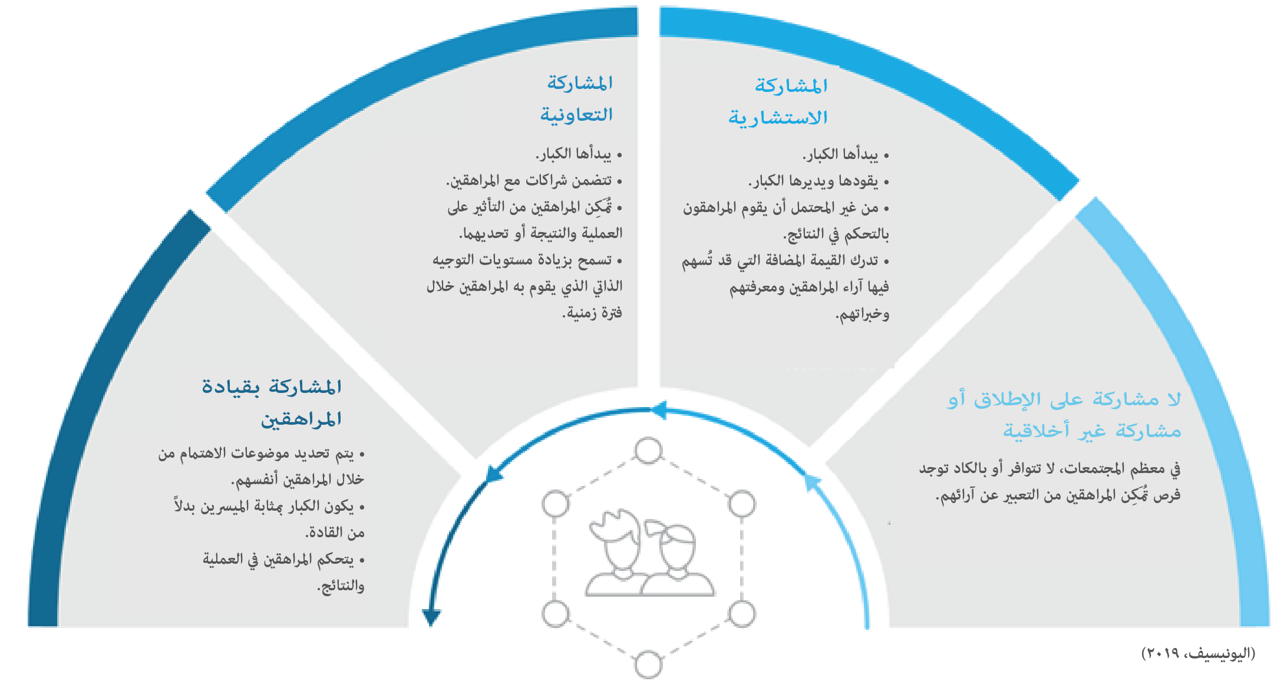
وضعيات المشاركة
(مترجم من https://www.unicef.org/sites/default/files/2020-08/ADAP-Guidelines-for-Participation.pdf)

إشراك الفتيات والشابات في تصميم المقترح:
إن إشراك الفتيات والشابات في مرحلة إعداد التصميم قد يساعد في وضع المعيار للمشاركة الهادفة على مستوى دورة المشروع.

عندما نتحدث عن مشاركة الفتيات والشابات في البرامج، قد يعني ذلك في بعض الأوقات أننا في الواقع ندعو الفتيات والشابات إلى تنفيذ مشروعات بقيادة الكبار: بمعنى أن أدوارهن قد تكون مسبقة التعريف من خلال الكبار وأنهن سيعملن في إطار مشروعات صممها الكبار.
قد تساعد المشاركة المبكرة للفتيات والشابات أيضًا في جعل دورهن مركزي للمشروع، وإعداد برنامج يستجيب بالفعل لأولويات الفتيات والشابات واحتياجاتهن، وضم أصوات متنوعة ومهمشة للعملية منذ بدايتها.

هناك فرص للعمل مع الفتيات والشابات بعدة طرق عند إعداد المقترح الخاص بكم. تأملوا النُهُج التالية:
1) الشراكة مع الفتيات والشابات للمساعدة في تحديد أولويات واتجاه المشروع. فمن خلال تحديد فرص محددة لاتخاذ القرار في عملية إعداد المقترح، تستطيع الفتيات والشابات المساهمة في وضع الاستراتيجية.
على سبيل المثال: يتم تعريف الفتيات والشابات بالنتائج العالمية الثلاثة للمشروع وإجراء جلسة تشاركية تمكنهن من تحديد الأولويات في النتائج حسب الأهم بالنسبة لهن. ويتم منحهن فرصة لمناقشة أهمية النتائج المختلفة أولاً حتى يتخذن قرارات مستنيرة. وإذا أردتم جعل الأمور أكثر تشويقًا، بإمكانكم استخدام "عداد التصفيق" أو تستطيع الفتيات والشابات الهتاف بصوتٍ عالٍ للموضوعات التي يشعرن أنها أكثر أهمية (أنقذوا الأطفال، 2010).

2) إشراك الفتيات والشابات في إعداد الأهداف والمؤشرات الخاصة بالمشروع.
على سبيل المثال: بإمكانكم سؤال الفتيات والشابات عن رأيهن فيما قد يمثل تغيير أو أثر إيجابي في حياتهن وحياة أقرانهن كنتيجة للمشروع والعمل معهن لترجمة ذلك إلى أهداف أو مؤشرات.

3) الشراكة مع الفتيات والشابات بغرض القيام بأنشطة تحديد النطاق أو البحوث المبدئية التي ستساعد في تقديم المعلومات التي تخدم تصميم المقترح.
على سبيل المثال: عقد ورشة عمل توضيحية مع الفتيات والشابات بغرض تحديد الفتيات والشابات المستبعدات في مجتمعاتهن. وبناء على هذا النشاط، يمكن التفكير بشكل جمعي أي المجموعات يمكن استهدافها من خلال مشروع "عالمها، صوتها".
4) الشراكة مع الفتيات والشابات لإجراء عصف ذهني للتوصل إلى أفكار من شأنها المساهمة في تحقيق أهداف المشروع.
على سبيل المثال: كجزء من مرحلة تصميم المقترح، يمكن إجراء مسابقة مع مجموعة متنوعة من الفتيات والشابات للتوصل إلى أفكار للمشروعات التي يمكنهن تنفيذها في مجتمعاتهن المحلية والتي من شأنها المساهمة في تحقيق أهداف المشروع. ويتم شرح أن مشروعات الشخص الفائز في المسابقة سوف يتم كتابتها في المقترح الشامل للجمعية العالمية للمرشدات وفتيات الكشافة وسوف يتم تنفيذها في حالة الحصول على المنحة. ويمكن التفكير في بناء مكوّن صغير لمشروع "عالمها، صوتها" الخاص بكم، حيث يتم تخصيص مبالغ صغيرة للفتيات والشابات، خاصةً هؤلاء اللاتي ينتمين إلى المجموعات المستهدفة المهمشة لتولي أمور التنفيذ والمتابعة للمشروعات الفردية.

مبادئ التصميم المشترك لمقترح مشروع يو بي إس (UPS) مع الفتيات والشابات:
- المشاركة تستغرق وقت، لذلك يجب التفكير فيما يمكن تنفيذه أثناء الخط الزمني للتقديم والتركيز على نقاط الدخول والفرص المستهدفة حتى يتسنى للفتيات والشابات المساهمة في إعداد المقترح، بطريقة تتناسب مع مهاراتهن ومعرفتهن وقدراتهن الحالية.
- لا ينبغي أن تكون المساهمة في كتابة المقترح نشاط من خطوة واحدة فقط، وإنما الخطوة الأولى في عملية أطول! أثناء إعداد المقترح، يتم تحديد الدور المقترح للفتيات والشابات بوضوح في المشروع الأوسع. تستطيع الفتيات والشابات القيام بدورٍ نشط في عملية تحديد هذه الأدوار.
- دوائر المعلومات الراجعة: يجب التأكد من تقديم المعلومات الراجعة للمجموعة عن نتائج مشاركتهن، بما في ذلك نتيجة المقترح ودورهن المستقبلي.

ما بعد المقترح:
بعد المشاركة النشطة للفتيات والشابات في عملية إعداد المقترح والتصميم المبدئي للمشروع، يصبحن مستعدات ومُعَدات للقيام بدور هادف في المراحل التالية من المشروع، بما في ذلك التنفيذ والمتابعة والتقييم. بإمكانكم التفكير في كيفية تولي الفتيات والشابات لمسؤوليات أكبر على مستوى دورة المشروع، والفرص المحتملة للشراكات الهادفة ما بين الشباب والكبار أو تَقَدُم الفتيات والشابات لقيادة جوانب من المشروع.
فيما يلي بعض الموارد لاستكشاف أفكار ونُهُج أخرى للمشاركة الشبابية الهادفة:
أنقذوا الأطفال (2010)، وضع الأطفال في محوّر التركيز، دليل عملي إلى مشاركة الأطفال: https://resourcecentre.savethechildren.net/node/3583/pdf/3583.pdf
أنقذوا الأطفال (2013)، مشاركة الأطفال في تحليل البرامج وتخطيطها وتصميمها: https://resourcecentre.savethechildren.net/node/7768/pdf/children_participation_in_programming_cycle.pdf
أكشن إيد (2015)، نهج أكشن إيد في إعداد برامج الشباب:
https://actionaid.org/sites/default/files/aa-approach-to-youth-programming.pdf.pdf
اليونيسيف (2019)، مشاركون ومسموعون! إرشادات عن مشاركة المراهقين والمشاركة المدنية
https://www.unicef.org/sites/default/files/2020-08/ADAP-Guidelines-for-Participation.pdf

